INFORME DE COMISIÓN:

“Evaluación de competencias comunicativas bilingües orales y de habilidades para la interpretación de intérpretes Prácticos”

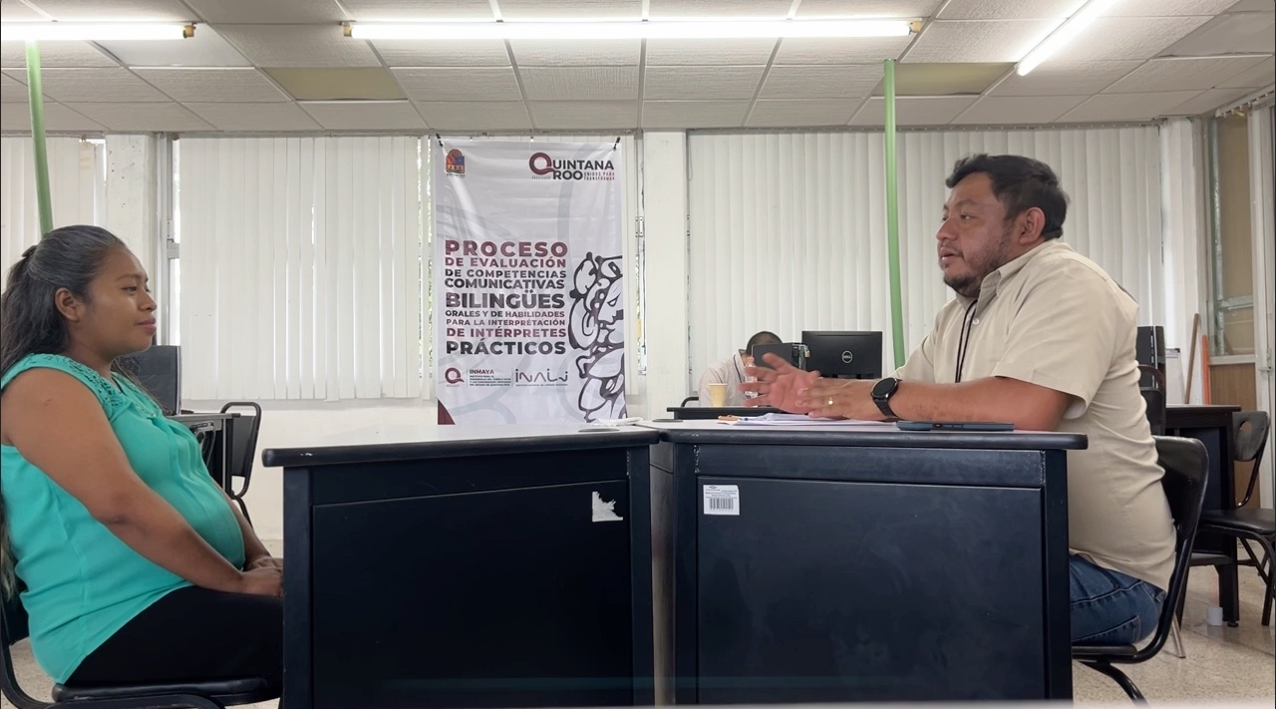

Evaluación de intérpretes bajo examen oral.

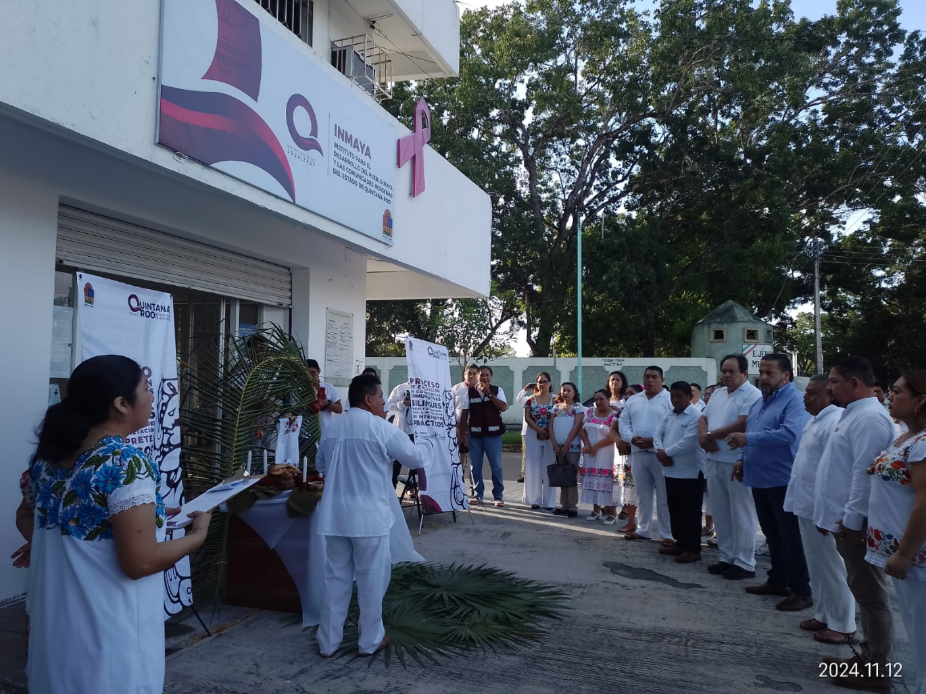

Inauguración de los talleres